Temat: Higiena pracy umysłowej
Czas pracy – 45 min.
Cele:
- Zapoznanie uczniów z czynnikami hamującymi i ułatwiającymi proces uczenia się
- Uświadomienie uczniom potrzeby właściwej organizacji pracy umysłowej
- Omówienie wpływu otoczenia na naukę,
- Zapoznanie z pojęciem prokrastynacji.
Oczekiwane efekty:
- Uczeń potrafi wymienić czynniki ułatwiające i hamujące proces uczenia się,
- Rozumie jaki wpływ ma otoczenie na naukę,
- Właściwie potrafi zorganizować swoje miejsce pracy,
- Uczeń zna skutki zachowań prokrastynacyjnych.
Metody pracy:
- Pogadanka
- Dyskusja on-line,
- Praca indywidualna.
Przebieg zajęć:
- Stworzenie listy czynników, które ułatwiają lub hamują proces uczenia się. Nauczyciel prosi uczniów by każdy zaproponował co najmniej jeden element przeszkadzający w uczeniu się.
- Nauczyciel prosi uczniów by każdy zaproponował co najmniej jeden element ułatwiający uczenie się. Nauczyciel jako moderator zajęć wskazuję dodatkowe elementy niewymienione przez uczniów- bazując na wcześniej przygotowanym wzorze. (zał. Nr 1)
- Dyskusja na temat potrzeby właściwej organizacji pracy i zdrowych nawyków wspierających realizacje swoich celów. Nauczyciel wykorzystując metodę burzy mózgów proponuje analogicznie stworzenie listy nawyków, ułatwiające proces uczenia się. Nauczyciel wskazuję inne zdrowe nawyki niewymienione przez uczniów- bazując na wcześniej przygotowanym wzorze. (zał nr 2)
- Nauczyciel prowokuje dyskusję na temat wpływu otoczenia na naukę.
- Nauczyciel wprowadza pojecie prokrastynacji. (zał. Nr 3)
Podsumowanie:
Nauczyciel w celu utrwalenia nowego materiału ponownie przypomina czynniki hamujące i ułatwiające proces uczenia się. (zał. Nr 1)
Nauczyciel zadaje pytanie dot. celowości przedłożonych materiałów. Czy uzyskane informację będą pomocne i wykorzystane w procesie uczenia się.

Zał. Nr 1
Czynniki utrudniające uczenie się:
- Zmęczenie,
- Późna pora,
- Głód lub przejedzenie,
- Słabe oświetlenie,
- Zła dieta,
- Niewygodne ubranie,
- Nieodpowiednia forma spędzania czasu wolnego,
- Niewłaściwa ergonomia pracy (brak właściwego przystosowania miejsca pracy)

Czynniki utrudniające uczenie się:
- Dobre samopoczucie,
- Odpowiedni wypoczynek,
- Odpowiednia dawka snu ,
- Przerwy i relaks,
- Higiena czytania,
- Przyjazne otoczenie.
Zał. Nr 2
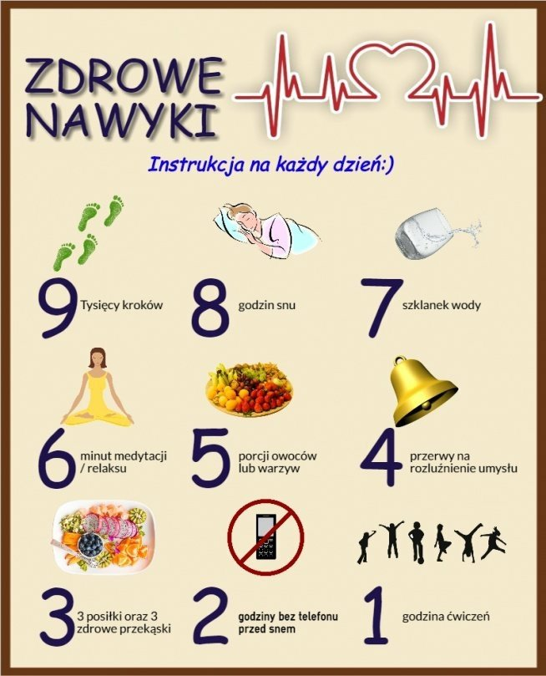

Zał. Nr3
Prokrastynacja lub zwlekanie, czy też ociąganie się (z łac. procrastinatio – odroczenie, zwłoka) – tendencja, utożsamiana z odwlekaniem, opóźnianiem lub przekładaniem czegoś na później, ujawniająca się w różnych dziedzinach życia. Przez pojęcie prokrastynacji rozumieć należy dobrowolne zwlekanie z realizacją zamierzonych działań, pomimo posiadanej świadomości pogorszenia sytuacji wskutek opóźnienia. Mechanizm prokrastynacji polega na tym, że dzięki odłożeniu wykonania czynności na później początkowo następuje poprawa samopoczucia - pojawiają się radość oraz ulga, że nie trzeba działać natychmiast, a ponadto można zaangażować się w bardziej przyjemne, aktualne zadania. Odwlekaniu na później sprzyja złudzenie, że jutro będzie lepiej. Jednak uświadomienie sobie konieczności wykonania jakiegoś zadania powoduje stres, strach oraz nerwowość spowodowaną poczuciem, że zbyt mało czasu pozostało na dokładne i prawidłowe wykonanie planowanej czynności.

Nauczyciel: Anna Płachcińska

